**エレベーターの「開」ボタンの考察**

**18862678 　張　海斌**

1. 緒言

　エレベーターの歴史はとても古く、はじまりは紀元前の古代ローマ時代に遡るとされる。以来、さまざまなエレベーターが考案されては消えていきましたが、1835年に人力以外のエレベーターがはじめて登場する。今、私たちの生活の中でエレベーターが随所に見られ、人々の生活に便利さを提供している。しかし、偶に、我たちがエレベーターを乗り降りする時に長押しすると筋肉が疲れる気がよくある。従って、今回、機器の操作場面や生活場面において、エレベーターの「開」ボタンを押すとかかる筋負荷について考察したい。エレベーターのボタンの位置を分けて、長押しても疲れない位置を検討したい。

1. 方法

　調査により、エレベーターの「開」ボタンの位置は主に３個場所に分けられている。以下の画像Fig.1、 Fig.2、 Fig.3は、３種類のボタン位置を表示するために使用されている。場所１、２、３の順にそれぞれを表示している。

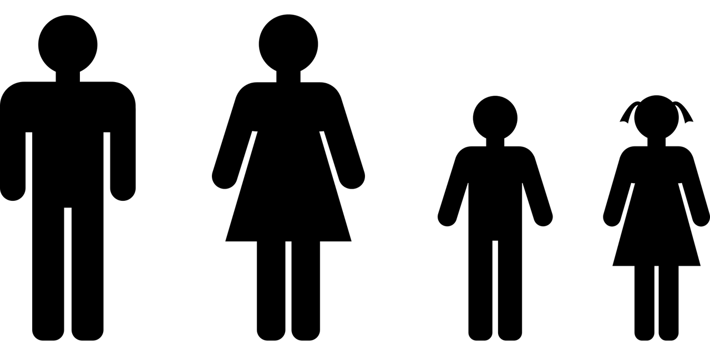

Fig.1 場所１のエレベーター「開」ボタン



Fig.２ 場所２のエレベーター「開」ボタン



Fig.3場所３のエレベーター「開」ボタン

　高さによってボタンを押すと、体にある筋肉の疲労感が違うと思います。日常の経験によって、疲労感は主にいくつかの部分に集中して、腕、指、腕に集中します。私たちもこの体の疲労感に対して、主観的な評価をしています。

＜評価項目＞

①場所１の「開」ボタン：160cm 肩

②場所２の「開」ボタン：150cm 腰

③場所３の「開」ボタン：75cm 手に下

＜評価基準＞

①別に　②まあまあ

③だとうかな　④え！ちょっと疲れる　⑤きっつ！！

　そして、五つの基準で疲れないからとても疲れ易いまで評価されている。４人の評価を基づいて、三つの場所で平均スコアを計算する。

３．実験

　具体的には、以下のように実験を行った。３ヶ所の「開」ボタンに対して、200gの負荷を15sかけづけ、疲労感を５段階で主観評価する。組員の主観評価値と各場所の評価平均値を整理し、結果は次のように示している。

Table 1: 各場所の評価結果

|  |  |  |  |
| --- | --- | --- | --- |
|  | 場所１ | 場所2 | 場所3 |
| A | 4 | 3 | 3 |
| B | 3 | 4 | 2 |
| C | 4 | 1 | 2 |
| D | 3 | 2 | 3 |
| 平均 | 3.5 | 2.5 | 2.5 |

さらに評価結果を折線図で表現する。折線図を使って直観してみることができる。用意した項目ごとに全員の得点がTable 1のようになる。

Fig.４　「開」ボタンを長押すと疲れる評価値

1. 考察

　実験の結果から見ると、「開」ボタンを長押す最も疲れ易いのは場所１のエレベーターである。平均得点は３.5でした。「前腕がきつい」や「前腕に負荷を感じた」や「肩が疲れた」など様々な意見があった。原因としては、場所１のボタンが一番高く、160cmでした。日本人の平均身長は160cmであるから、ボタンがほぼ肩のところである。チームの平均身長は170cmでも、長押すなら、ずっと手を上げて、肩と腕のところが疲れる気がある。

場所２と３の平均得点が同いが、２の場合、人によって疲労感の差が大きく、最大4点、最低1点。２の意見は、「低かったため、腕全体を下にしたのが疲れた。」や「手を伸ばす必要がなかったため、とても楽だった」。それに比べて、3の場合、基本的な点数はすべて2または3で、比較的に平均しています。「特に疲れはなかった」や「少し力を入れる必要がある以外に特にない」という意見もある。

1. 結言

　エレベーターの各「開」ボタンを比較し、筋肉の疲労感について総合的に評価されたと、場所１のボタンが最も疲れやすいことが分かった。

1. 文献

[1]https://aiwaok.jp/elevator-history-fall-preventing